**11 апреля в «Детском саду «Сказка» прошло заседание педагогического совета на тему**

**«Информатизация как ресурс повышения качества образования в детском саду»**

**Цель:** способствовать созданию в ДОУ условий для развития ИКТ-компетентности педагогов ДОУ

**Повестка дня:**

**Теоретическая часть.**

1. Вступительное слово «Использование ИКТ в работе с целью повышения качества воспитательно- образовательного процесса». *(Заведующая филиалом Полякова О.А.)*

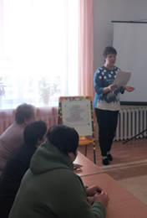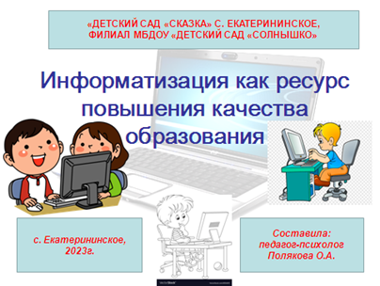

1. Выступление по обобщению опыта работы «ИКТ как средство повышения эффективности коррекционно-развивающей работы педагога-психолога в ДОУ»  *(Педагог-психолог Полякова О.А.)*

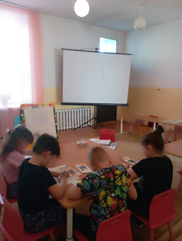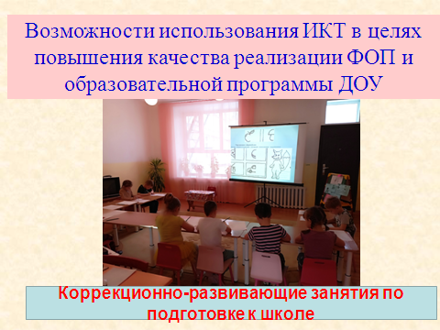

3) Результаты тематического контроля «Использование медиатехнологий в работе с детьми дошкольного возраста» *(Заведующая филиалом Полякова О.А.)*

4) Результаты анкетирования педагогов по определению степени использования ИКТ.

*(Заведующая филиалом Полякова О.А.)*

**Практическая часть.**

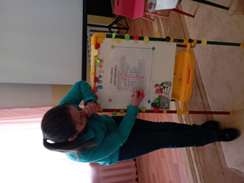**6). Игра-соревнование *«Знатоки ИКТ»* (**кроссворд, в гостях у передачи «Устами младенца», конкурс «Объяснялки», диспут «ИКТ хорошо или плохо?», рефлексия «Чудо - дерево»).

5) Рассматривание и утверждение отчета о результатах самообследования за 2022 год.

6) Подведение итогов педсовета. Решение.

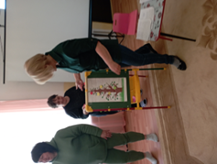 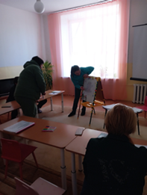 

Предшествовал педсовету **Мастер-класс «Использование интерактивной доски в воспитательно-образовательном процессе».** *Учитель немецкого языка МКОУ «Екатерининская СОШ» Мисевра О.А. (на базе школы).*

